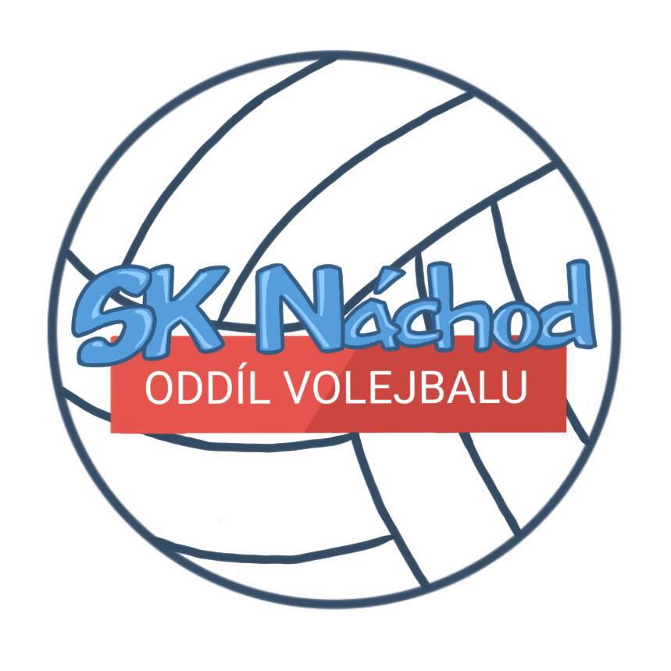
pořádá

10. ročník turnaje
O POHÁR STAROSTY MĚSTA NÁCHODA
sobota 5.9.2020– MLADŠÍ ŽÁKYNĚ, STARŠÍ ŽÁKYNĚ
neděle 6.9.2020 – KADETKY, JUNIORKY

MÍSTO KONÁNÍ: sportovní areál SK Náchod „Na Hamrech“
ZAHÁJENÍ: po oba dny v 8:30 hod., zahájení prvních zápasů v 9:00 hod.

VĚKOVÉ KATEGORIE: ml. žákyně (1.1.2008 a mladší)
st. žákyně(1.1.2006 a mladší)
kadetky (1.1.2004 a mladší)
juniorky (1.1.2001 a mladší)

VKLAD: 400,- Kč/družstvo

OBČERSTVENÍ: zajištěno přímo v areálu v dostatečném rozsahu

CENY: každé družstvo obdrží diplom + drobné ceny
první tři družstva v každé kategorii obdrží ceny + pohár

PŘIHLÁŠKY: CO NEJDŘÍVE, ale nejpozději do 23.8.2020!!
Jana Osobová, jana.osobova@seznam.cz, tel.: 776 004 374

V případě velkého počtu přihlášených družstev si pořadatel vyhrazuje právo omezit počet startujících družstev v jednotlivých kategoriích – takže neváhejte s přihláškou !!

